地坪企业施工能力评价导则
Guidelines for evaluation of floor construction capacity

编制说明

中国建材检验认证集团股份有限公司
2019年7月

目录
1 工作简况 3
1.1任务来源 3
1.2 主要工作过程 4
1.3 主要参加单位和工作组成员及其所做的工作 4
2 标准编制的原则和主要内容 4
2.1 标准制定的原则 4
2.2 标准的主要内容 5
2.2.1 标准的准则 5
2.2.2 定义 5
2.2.3 标准基本规定 5
2.2.4 标准控制项 6
2.2.5 标准评分项 7
2.2.6 标准加分项 10
3 主要试验验证情况分析与指标确定 10
4 标准中涉及专利情况说明 10
5 产业化情况 10
6 采用国际标准 10
7 与现行相关法律、法规、规章及相关标准的协调 10
8 重大意见分歧的处理依据和结果 10
9 标准性质的建议说明 11
10 贯彻标准的措施建议 11
11 废止现行有关标准的建议 11
12 其他应说明的事项 11

地坪企业施工能力评价导则
标准编制说明
1 工作简况
1.1任务来源
根据中国建筑材料联合会中建材联标函【2017】61号文件《关于下达2017年第三批协会标准制定计划的通知》，由中国建材检验认证集团股份有限公司会同相关单位负责《地坪企业施工能力评价导则》协会标准的制订工作。

1.2 主要工作过程
按照中国建筑材料联合会标准计划任务书要求，本标准编制工作从2018年5月开始。首先由主要起草单位中国建材检验认证集团股份有限公司组织编制单位并确定参加编写人员，正式成立编制组，建立标准编制工作组的联系方式，讨论标准编制的内容并确定下一步编制分工安排。中国建材检验认证集团股份有限公司组织行业内专家和编写人员对国内外地坪施工企业的现状进行调研，结合中国建筑材料联合会地坪产业分会之前的工作基础，在查阅现有地坪施工企业的企业资质、人员资质、管理能力、技术能力的基础上，经过编制组广泛征集多方意见并进行了多次研讨，完成标准初稿。
首次工作会议后，标准制定工作小组组织对施工单位进行调研，共收到10家单位的反馈意见，标准制定工作组通过分析结果，汇总反馈意见修改了《地坪企业施工能力评价导则》团体标准初稿。
2019年1月，在昆山市召开《地坪施工能力评价导则》团体标准制定的第二次工作会议，由中国建材检验认证集团股份有限公司主持，参会人员有：技术委员会专家陈杰先生、技术委员会专家冯金陵先生、陕西阳森建筑工程有限公司常务副总经理马利洋先生、西卡（中国）有限公司全国技术经理季龚先生。根据会议讨论意见对标准内容再次进行了修正。
2019年1月-3月，编制组拓宽了调研领域，内部多次组织研讨，对初稿进行修改和完善，强化了地坪企业施工能力评价导则的内容，调整了标准的章节结构，细化了标准内容，于2019年7月形成征求意见稿和编制说明，上报联合会，准备公开征求意见并着手召开审查会议。

1.3 主要参加单位和工作组成成员及其所做的工作
本标准的主要参编单位及分工如下：
1、中国建材检验认证集团股份有限公司：主要负责标准立项、标准讨论会组织及筹备、标准相关资料搜集及分发、行业征求意见汇总、标准正文的编写及修改等。
2、广州秀珀化工涂料有限公司、杭州中天交通设施工程有限公司为本标准提供相关数据资料，技术支持等。
2 标准编制的原则和主要内容
2.1标准制定的原则
本标准在编制过程中遵循GB/T1.1—2009《标准化工作导则》的规定。充分考虑到国内地坪施工企业的整体水平及发展方向，尽可能参考国外相关领域的标准和现状，结合我国实际情况，使标准既有先进性、科学性，又具有实用性和可操作性。
2.2标准编制的理由和目的
自上世纪九十年代地坪进入中国以来，中国地坪行业经历了一个从无到有、从小到大、从一元到多元的快速发展过程。经过二十多年发展，现已成为建筑领域的一个重要行业。伴随着地坪材料的不断推陈出新，施工技术施工设备的完善，其应用范围从电子、烟草、食品、医药等工业领域，成功进入公共建筑地面领域，如物流仓储、医院、车库、机场、超市等商业地面。 应当说，地坪是隐藏在脚下的科技行业。
目前，地坪材料生产商、施工商的企业数量已达数万家，涉及产品种类数十种，从业人员剧增，地坪产业总产值呈快速上升趋势。其中施工商约占整个行业的80%。作为该产业链不可或缺的一环，地坪施工企业的施工能力对工程质量的寿命起到了至关重要的决定作用。
在我国，既生产又施工的地坪企业占据绝大多数，很多的施工企业同时拥有着多方面的业务或者仅仅是作为地坪材料生产企业的附加利润增长点存在的，导致其规模差距较大，施工管理水平不高，管理模式落后。随着国家对地坪生产企业的监管力度的加强，地坪生产商数量明显减少，生产商逐渐趋于规模化，因此既生产又施工的地坪企业数量已在大幅降低，多数企业仅以施工为主，但是由于多数施工企业同时拥有着多方面的施工业务，其施工专业性差，管理模式落后。而国外的地坪施工企业和地坪材料生产企业是分离的。地坪施工企业专注于规模化和专业化，侧重对施工设备、施工进度、施工环境、施工成本、工程质量、施工风险、安全防护等进行管理，不仅配备专业的施工设备和规范化的管理施工团队，且能够通过对施工现场的勘察，为客户提供系统解决方案。另外，因地坪应用领域极为广泛，大批的非行业企业快速涌入地坪行业，业主设计单位无法识别选择出满足需求的施工商，最终导致现有地坪工程质量投诉剧增。最后，受地坪行业发展初期的高利润吸引，大批的专业能力不够的企业涌入该行业，导致了市场混乱、低价竞争现象严重，业主无法选择出适合自己需求的施工商。
近年来，地坪产业分会组织的企业施工资质评定得到了业主、总包以及监理公司的一致认可，在国内大型项目招投标活动中，被认定为投标资格的前提条件。
因此，为了进一步提升地坪施工企业的管理能力、技术能力，客观科学地评定企业的施工能力，规范行业施工标准，引导企业朝着专业化方向发展，促进行业的规范化管理，确保工程质量，特制定《地坪企业施工能力评价导则》。
2.2 标准的主要内容
2.2.1 标准的范围
1.本标准规定了地坪施工能力评价导则的术语和定义、评价指标体系、等级划分、控制项、企业资质、工程完成情况、现场管理情况、施工设备配置情况、检测仪器配置情况、加分项。
2.本导则适用于地坪企业施工能力的评价。
2.2.2 定义
地坪施工企业
从事混凝土地坪、树脂类地坪、无机类地坪等工程的具有独立法人的企业。
施工能力评价
通过企业资质、工程完成情况、现场管理情况、施工设备配置情况和检测仪器配置情况等一系列指标对地坪施工企业进行综合评价，以评定其施工能力在本行业内所处的水平。
2.2.3 标准基本规定
明确评价体系的指标构成、计算方法和各等级的分值要求。
2.2.3.1 标准评价体系
评价指标体系分为控制项、评分项和加分项。控制项为进行施工能力评价应满足的指标，参评企业应全部满足控制项要求才能申请相应等级。评分项总分为100分，加分项总分为15分。总得分按照示例1计算。
示例1：Q_{总} = Q_{评} + Q_{加}
示例1中：
Q_{总}——总分；
Q_{评}——评分项得分；
Q_{加}——加分项得分；
本评价指标体系分为控制项、评分项、加分项。考虑到地坪企业特性，有涉及安全生产、环保、生产工艺等国家重点关注问题，因此将此部分内容纳入控制项并严格执行。其他和地坪施工资质密切相关且能直接反应施工能力的纳入评分项。能够侧面体现企业施工能力的放入加分项。
2.2.3.2 控制项的评定结果为满足或不满足；评分项和加分项的评定结果为获得分值。
控制项是个门槛，不能满足是无法参与施工能力评价的。
2.2.3.3 标准评价分级
地坪企业施工能力等级由高到低分为特级、一级、二级和三级四个等级，四个等级都应满足本标准相应等级控制项的要求，并按评分项和加分项的总得分确定等级。等级划分见表1
表1地坪企业施工能力等级划分
等级 | 特级 | 一级 | 二级 | 三级
分值（Q）区间 | Q≥100 | Q≥90 | Q≥80 | Q≥60
本施工能力评价导则，参考建筑行业相关成熟评价标准和行业内专家意见与建议，分为特级、一级、二级、三级四个等级，根据对企业的各项指标的考察设定不同的分值。
2.2.4 标准控制项
明确所有参评企业须满足的前提条件、各等级企业的企业资质、人员资质以及业务范围要求。
近3年内企业没有重大施工质量事故与施工安全事故发生。
企业不得使用国家明令淘汰的材料和设备。
企业所涉及的安全和环境要求应符合我国相关标准和规范的规定。
根据目前我国的国情，将安全生产产业发展导向、环保等重点问题纳入控制项中，实行一票否决制。
标准控制项应符合表2的要求。

表2 控制项要求
序号 | 项 目 |  | 要 求
 |  |  | 特级 | 一级 |  | 二级 |  | 三级
 | 企业成立年限 |  | ≥10年 | ≥6年 | / | ≥4年 | / | ≥2年 | /
 | 净资产  （人民币） |  | ≥2000万 | ≥1000万 | / | ≥500万 | / | ≥200万 | /
 | 上一年度产值 |  | ≥8000万元 | / | ≥5000万元 | / | ≥3000万元 | / | ≥500万元
 | 从业人员资格证书 | 工程师或建造师 | ≥5人 | ≥2人 |  | ― |  | ―
 |  | 整体地面铺装工或项目经理证 | ≥10人 | ≥6人 |  | ≥4人 |  | ≥2人
 | 业务范围ª |  | ≥10类 | ≥8类 |  | ≥6类 |  | ≥3类
ª见附录A
中国地坪行业从开始的萌芽时期到初创时期，再到起步时期和现在的高速发展时期，更是经历了从单一系统的施工发展到多种系统的施工，故而将代表企业施工实力的指标放入了必须满足的控制项中，例如公司的成立年限、净资产、产值、以及施工现场施工人员的资质证书情况等。
2.2.5 标准评分项
明确评分项的各项指标以及对应的分值。
评分项分为企业资质、工程完成情况、现场管理情况、施工设备配置情况和检测仪器配置情况。评分项总分为100分，加分项总分为15分。总得分按照示例2计算。
示例2：Q_{评} = Q₁+ Q₂ + Q₃ + Q₄ + Q₅
施工能力评价需要考察公司管理能力、现场施工管理能力、公司业务能力、施工设备和检测设备的拥有能力，所以评分项是由企业资质、工程完成情况、现场管理情况、施工设备配置情况和检测仪器配置情况组成。
2.2.5.1 企业资质

企业资质符合表3的要求

表3企业资质
类型 | 具体要求 |  | 评价方式 | 分值
企业资质 | 安全生产许可证 | 有 | 查阅相关文件 | 4
 |  | 无 |  | 0
 | 质量管理体系ISO9001或自有的质量管理文件 | 有ISO质量管理体系 | 查阅相关文件、档案 | 4
 |  | 有公司自建质量管理文件 |  | 2
 |  | 无 |  | 0
根据行业现状和发展需求，鼓励地坪企业完善公司管理，积极申请安全生产许可证和ISO9001.
2.2.5.2 工程完成情况

工程完成情况应符合表4的要求

表4工程完成情况
类型 | 具体要求 |  | 评价方式 | 分值
工程完成情况 | 近两年单项合同金额  （人民币） | 1000万元以上 | 查阅相关文件、档案 | 5
 |  | 600～1000万元 |  | 3
 |  | 300～600万元 |  | 2
 |  | 100～300万元 |  | 1
 | 上一年度完工总面积 | 100万平方米以上 | 查阅相关文件、档案 | 5
 |  | 50～100万平方米 |  | 3
 |  | 30～50万平方米 |  | 2
 |  | 10～30万平方米 |  | 1
 | 上一年度完工项目数量 | 60个以上 | 查阅相关文件、档案 | 5
 |  | 40～60个 |  | 3
 |  | 20～40个 |  | 2
 |  | 10～20个 |  | 1
 | 上一年度完工总金额  （人民币） | 7000万元以上 | 查阅相关文件、档案 | 5
 |  | 3000～7000万元 |  | 3
 |  | 1000～3000万元 |  | 2
 |  | 500～1000万元 |  | 1
主要考察公司在行业内的实力以及在地坪行业内的影响力。
2.2.5.3 现场管理情况

现场管理情况应符合表5的要求

表5现场管理情况
类型 | 具体要求 |  | 评价方式 | 分值
现场管理情况 | 项目管理人员 | 有专职项目管理人员，熟悉项目施工情况，有效控制施工管理 | 查阅相关文件、档案、现场考察 | 5
 |  | 有非专职项目管理人员，较熟悉项目施工情况，较有效控制施工管理 |  | 4
 |  | 有专职项目管理人员，但不熟悉项目施工情况，不能有效控制施工管理 |  | 3
 | 公司内控管理流程 | 严格执行控制管理，内部管理流程完备，记录文档齐全，文件归档管理明确有效 | 查阅相关文件、档案、现场考察 | 5
 |  | 较严格执行控制管理，内部管理流程较完备，记录文档较齐全，文件归档管理较有效 |  | 3
 |  | 未能严格执行控制管理，内部管理流程不够健全，记录文档不及时，文件归档管理较乱 |  | 2
 |  | 不能有效执行控制管理，内部管理流程不完善，记录文档缺失，无文件归档管理 |  | 0
 | 项目管理人员备有合同文件及采购订单等项目基本信息 |  | 查阅相关文件、档案、现场考察 | 3
 | 项目管理人员备有项目施工方案并有班组技术交底记录 |  |  | 4
 | 现场配有所用材料说明书和安全使用说明书 |  |  | 2
 | 现场配有相应的动力处理设备及施工工具 |  |  | 2
 | 现场施工严格遵照既定施工工艺及系统方案 |  |  | 3
 | 项目有既定预算计划并执行相应的成本控制 |  |  | 3
 | 项目现场施工情况有详细的施工日志记录 |  |  | 4
 | 项目有制定有效的进度计划安排并执行实施 |  |  | 2
 | 项目现场能有效实时监控施工环境情况确保施工质量 |  |  | 3
 | 项目现场有制定安全管理措施并有效执行 |  |  | 2
 | 项目现场有效实施文明施工管理 |  |  | 4
 | 项目现场各项文档记录齐备有效 |  |  | 3
 | 完工项目验收结算资料齐全 |  |  | 4
施工现场管理是整个地坪施工的重中之重，所以本标准对企业项目管理模式、项目控制实施手段及项目管理综合水平进行考察，企业内控制度的落实实施、记录总结、执行反馈、调整改进等工作的执行情况进行考察，现场项目管理中的合同管理情况、材料管理情况、施工综合能力、施工合同制执行能力，现场成本控制计划及执行情况等一系列的要求。

2.2.5.4 施工设备配置情况

施工设备配置情况符合表6的要求

表6施工设备配置情况
类型 | 具体要求 |  | 评价方式 | 分值
施工设备配置 | 施工设备总值  （人民币） | 200万元以上 | 查阅相关文件 | 5
 |  | 100～200万元 |  | 2
 |  | 20～100万元 |  | 1
 | 施工设备品种情况  （见附录B） | 10种以上 | 参照附录B查阅文件、档案 | 5
 |  | 8～10种 |  | 3
 |  | 5～7种 |  | 2
 |  | 4种及以下 |  | 1
 | 施工设备使用记录 | 有且详实 | 参照附录B查阅文件、档案及使用记录 | 3
 |  | 有，不够详实 |  | 1

2.2.5.5 检测仪器配置情况

检测仪器配置情况符合表7的要求

表7检测仪器配置情况
类型 | 具体要求 |  | 评价方式 | 分值
检测仪器配置 | 检测仪器  （见附录C） | 7种以上 | 参照附录C查阅文件、档案 | 6
 |  | 4～7种 |  | 4
 |  | 2～4种 |  | 2
 | 计量检定或标准 | 有 | 参照附录C查阅文件、档案 | 4
 |  | 有，但不够及时 |  | 2

参考行业调研结果，随着行业施工劳动力的减少，行业对于机械化施工的需求越来越大，施工设备和检测设备是不可或缺的一部分。

2.2.6 标准加分项

明确加分项的内容以及对应的分值。

施工企业获得国家颁发的施工工法，总分加5分。由专家评分。

施工企业获得省级颁发的施工工法，总分加3分。由专家评分。

施工企业获得上一年度中国地坪行业十佳工程，总分加3分。由专家评分。

企业技术负责人近三年内在国家级媒体发表过地坪施工相关技术论文，总分加1分。由专家评分。

施工企业获得装修装饰二级资质证书，总分1分。由专家评分。

施工企业近三年参与编写的地坪行业相关标准，总分加2分。由专家评分。

3 主要试验验证情况分析与指标确定

为保证标准项目的合理性，编制工作组对地坪产业分会评审过的施工企业进行资料整理分析，得出了以下验证数据分析。

3.1 验证试验数据分析

3.1.1 对控制项要求进行分析
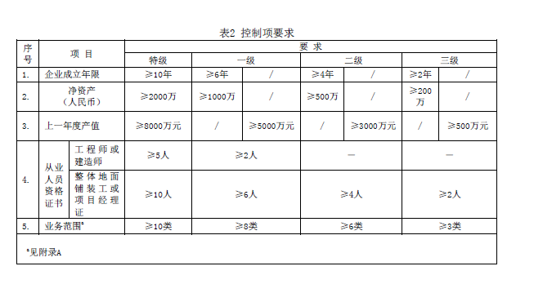

地坪产业分会施工资质于2008年正式颁布实施，截止到2019年，甲一级、甲二级、乙级、丙级四个等级共评审了76家，编制组在对行业企业所处水平情况了解的基础上，挑选出10家，经过资料整理，得出以下验证情况：A企业1999年成立，截止2019年已成立20年，净资产5082万，2018年年度产值8500万，工程师有6人。B企业2004年成立，截止2019年已成立10年，净资产850万，2018年度产值5289万，工程师有2人。C企业2009年成立，截止2019年已成立10年，净资产2000万，2018年度产值2043万，工程师有2人。D企业2017年成立，截止2019年已成立2年，净资产400万，2018年度产值1100万。E企业2011年成立，截止到2019年已成立8年，净资产838万，2018年产值2304万。F企业2013年成立，截止2019年已成立6年，净资产528万，2018年度产值1600万。G企业2008年成立，截止到2019年已成立11年，净资产350万，2018年度产值318万。H企业2009年成立，截止到2019年已成立10年，净资产500万，2018年度产值534万。I企业2015年成立，截止到2019年已成立4年，净资产201万，产值200万。J企业2012年成立，截止到2019年已成立7年，净资产500万，2018年度产值480万。（因为现场评审时与企业签订了保密协议，所以以上企业名称均由英文字母代替）控制项中增加了对整体地面铺装工或项目经理证书和企业业务范围指标的考察，是因为经过对行业进行调查，发现现场施工人员水平参差不齐，人员素质有待提升，所以为了引领地坪行业健康发展，协会大力帮助地坪施工企业及相关从业人员提高施工水平，让企业朝着“专业化施工，规范化管理的方向，故而增加了对施工现场人员的培训。

3.1.2对评分项要求进行分析

评分项分为企业资质、工程完成情况、现场管理情况、施工设备配置情况、检测仪器配置情况。
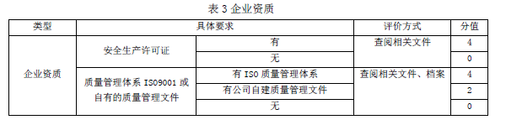
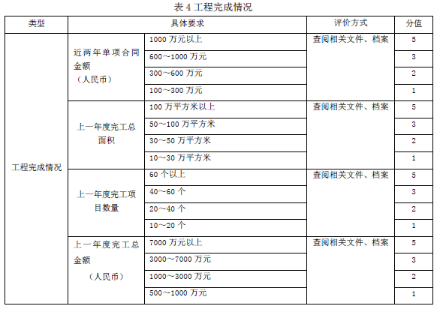
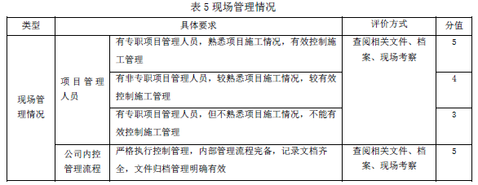
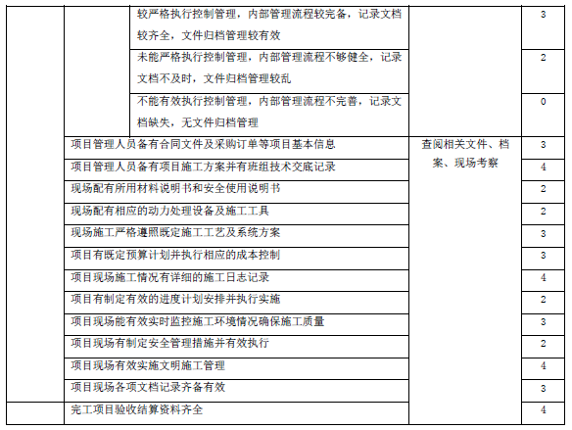

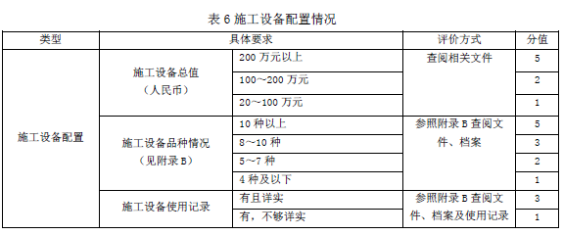
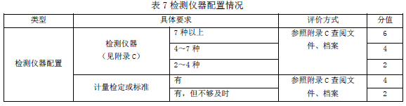

编制组对评审过的施工企业挑选出了10家对资料进行了评审预演。最后得出：其中A企业可以达到特级，B企业、C企业可以达到一级，D企业、E企业、F企业可以达到二级，G企业、H企业、I企业、J企业可以达到三级。基本能正确地反映各个企业的施工能力水平和在整个行业中所处的位置，说明以上指标的设置符合科学性和可操作性要求。

根据我国相关安全和环境要求的规定，特增加了安全生产许可证的要求。

4 标准中涉及专利情况说明

通过资料查询、网上征询和征求意见阶段的反馈意见，标准内容直至目前没发生有关有关专利所属权的请求，故本标准不涉及相关专利与知识产权。

5 产业化情况

在我国，整体地坪行业的发展起始要追溯到1990年之前。在1990年之前，中国的整体地坪行业基本上为混凝土地坪（包括水磨石地坪），这类地坪没有专业的材料产品和专业的施工，属于土建的一部分。1990年以后，随着中国国家改革开放大政策的逐步实施，大量的外资先进制造也迁入中国，在中国珠三角和长三角建设了门类齐全的工业生产基地，同时也带动了中国内资制造业技术的快速提升。时至今日，中国内资制造企业的技术水平在一些细分领域已经处于领先水平，最近几年国家西部大开发的政策落地，大量制造业迁往中西部劳动力相对富裕地区；在这个过程中，中国地整体坪行业也获得了长足的发展。

现代制造业与传统制造业相比，在工厂地坪上提出了非常多的苛刻要求，如：

电子制造业：这个行业涉及多学科高技术领域，对制造环境要求及其严苛：最高等级的净化度要求地坪平整、无缝、极低的微粒起尘和有机物释放，耐多中强腐蚀性化学品，稳定持久的低电压防静电功能等。

航空航天制造：要求地坪整体稳定，适宜大型AGV和气垫运输，耐磨洁净。

汽车制造：大面积大跨度整体厂房分割成多种用途区域。焊接需要易清洁、耐温、承受重载的地坪系统，喷涂线需要满足净化要求的无缝地坪系统，汽车电子需要良好防静电地坪系统等等。

输配电行业：超高压直流输送电网技术是中国领先的技术领域，这一制造业对地坪要求特别高，洁净，高达38吨/M2的超重承载，重达800吨的气垫运输要求地面绝对无缝等超高要求。

随着国民收入的稳步提高，在住宅、商业建筑、办公建筑以及医院、学校等公共建筑逐渐提高对地坪的要求，至2018年商业用途的整体地坪业务占到行业市场的40%。

整体地坪材料产品早期主要是国外进口，到外资企业进中国设厂，发展到现在内资和外资企业的技术水平基本相当，完全可以满足制造业的技术要求，只是内资企业的市场地位有比较大的区分，大部分企业定位在中低端，满足以基本需求的低成本产品为主。

为满足工业和商业建筑对整体地坪不断提高的技术和装饰要求，行业地坪材料技术快速发展。形成从水泥基材料、树脂类材料到水泥与树脂复合材料的庞大地坪材料体系，同时材料企业投入更多的研发力量进一步提升产品品质；但由于行业特点所限，地坪材料的技术优势要通过专业规范的施工来实现，这就是行业常说的“三份材料七分施工”，所以整体地坪行业施工商的规范管理和先进施工技术对工程质量至关重要。

施工企业在行业的数量占比为80%；生产又施工的地坪企业占据绝大多数，很多的施工企业同时拥有着多方面的业务或者施工业务仅仅是作为地坪材料生产企业的附加利润增长点存在，但是地坪产品最终的质量，更大程度上取决于施工而不是材料。因为现场的环境复杂（温度、湿度、基面质量、交叉施工等变化），施工企业与工人需要很成熟的技术和经验，更需要完善的质量控制体系与应变措施。随着施工人员老龄化和人力成本持续攀升，机械化、自动化和智能化成为了提高生产效率的必由之路。推广新的施工工艺及相关地坪新设备、新产品已成为每个施工企业必须要关注的问题。颁布并实施《地坪企业施工能力评价导则》，将使全国近百万家业主和总包认识到整体地坪的质量特征，想他们推荐适合其项目的合格施工商，有助于施工企业的规范化管理，引导整个地坪行业健康发展。

6 采用国际标准

本标准未采用国际标准。

7 与现行相关法律、法规、规章及相关标准的协调

本标准符合国家现行法律、法规、规章的规定，符合GB/T 1.1《标准化工作导则》系列标准的要求，并与相关现行的国家标准、行业标准和规范协调一致。

8 重大意见分歧的处理依据和结果

本标准编制过程中尚未出现不能解决的重大分歧意见

9 标准性质的建议说明

建议《地坪企业施工能力评价导则》作为中国建材联合会团体标准发布实施。

10 贯彻标准的措施建议

经过二十多年发展，地坪行业现已成为建筑领域的一个重要行业，因此行业急需与时俱进的标准进行指导，利用团体标准制定快，更新快的特点制定本团体标准十分必要。
建议在本标准正式出台后，地坪行业施工企业能够依据本标准中的相关规定对施工公司进行统一的评价和管理。具体实施措施建议如下：
（1）加大标准宣传力度，提高认知度，建立信息公共平台，同时，提高施工管理水平，改善施工管理模式。
（2）标准主编单位组织标准宣贯培训班，由标准制定人员主讲。组织有关人员积极参加行业协会的各项活动，培训班等。及时了解标准制、修订信息。
（3）鼓励地坪施工企业专注于规模化和专业化，侧重对施工设备、施工进度、施工环境、施工成本、工程质量、施工风险、安全防护等进行管理，不仅配备专业的施工设备和规范化的管理施工团队，且能够通过施工现场的勘查，为客户提供系统解决方案。
（4）标准化编制人员全面负责贯标实施工作，跟踪服务对贯标中出现的问题进行协调处理作好贯标记录，并进行长期监督检查工作。
（5）要向建筑行业业主、总包、监理、设计单位进行大力宣传，并希望在国内大型项目招投标活动中，被认定为投标资格的前提条件。

11 废止现行有关标准的建议
本标准为首次编制，不存在废止现行有关标准的情况。

12 其他应说明的事项
无其他说明事项。

